DRAGI UČENICI,

PROMOTRITE SLIKU DJECE TE IZ IZRAZA NJIHOVIH LICA POKUŠAJTE PREPOZNATI KAKO SE OSJEĆA SVAKO POJEDINO DIJETE!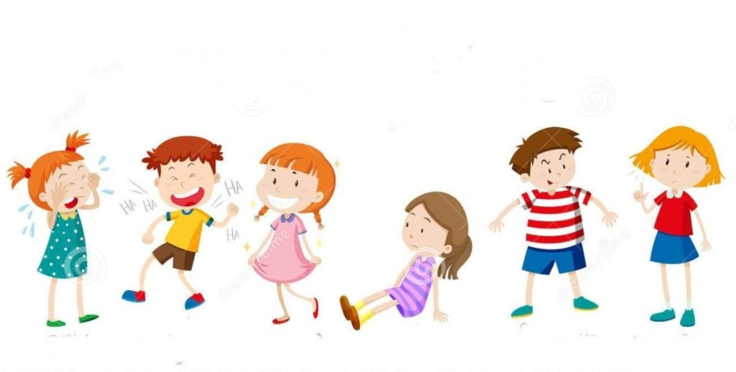
https://vrtic-maslacak.hr/

